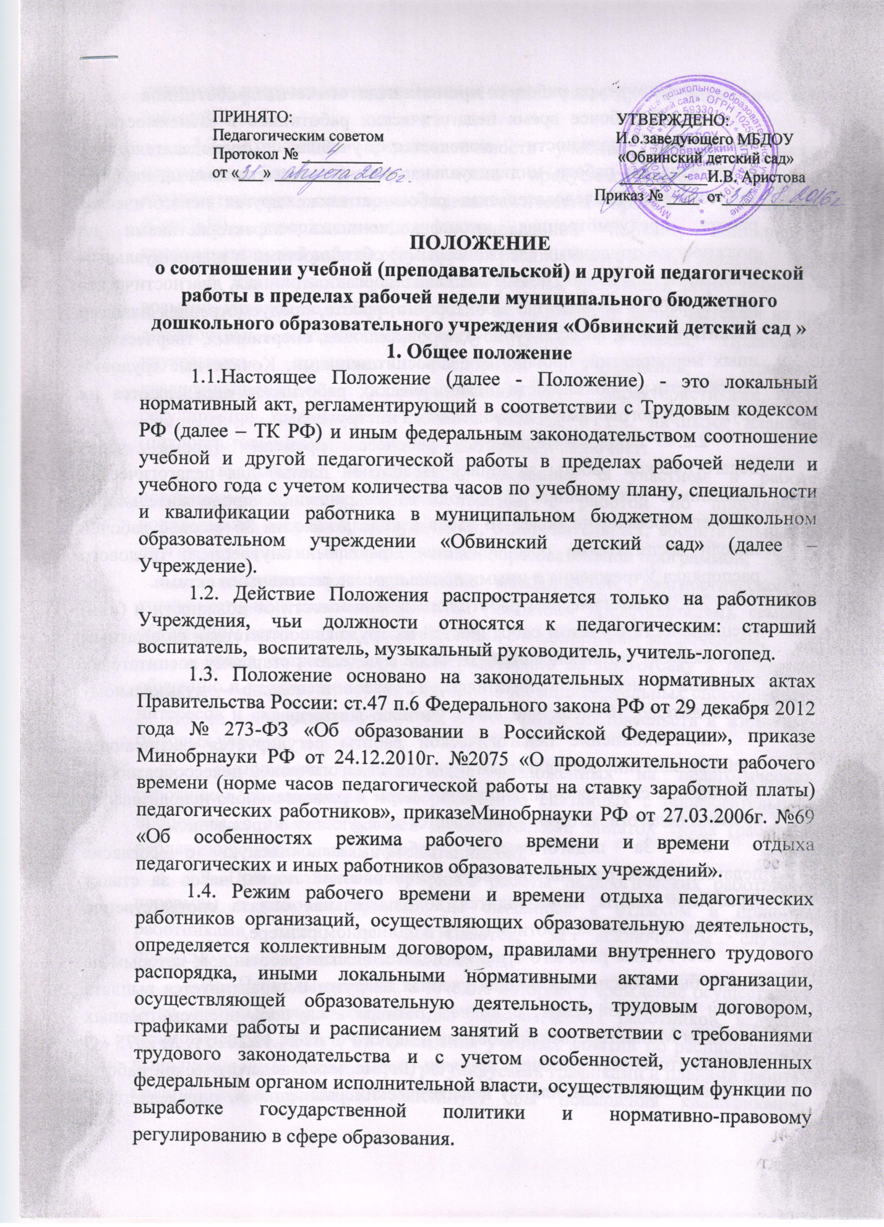

2. Структура рабочего времени педагогических работников
2.1. В рабочее время педагогических работников в зависимости от занимаемой должности включается учебная (преподавательская), воспитательная работа, индивидуальная работа с воспитанниками, научная, творческая и исследовательская работа, а также другая педагогическая работа, предусмотренная квалификационными характеристиками по должностям, трудовыми (должностными) обязанностями и индивидуальным планом, методическая, подготовительная, организационная, диагностическая работа, работа по ведению мониторинга, работа, предусмотренная планами воспитательных, физкультурно-оздоровительных, спортивных, творческих и иных мероприятий, проводимых с воспитанниками. Конкретные трудовые (должностные) обязанности педагогических работников определяются их трудовыми договорами и должностными инструкциями.
2.2. Продолжительность рабочего времени (норма часов педагогической работы за ставку заработной платы) для педагогических работников устанавливается исходя из сокращенной продолжительности рабочего времени не более 36 часов в неделю. Режим 36-часовой рабочей недели воспитателям обеспечивается Правилами внутреннего трудового распорядка Учреждения и иными локальными нормативными актами.
2.3. Педагогическим работникам в зависимости от должности и (или) специальности с учётом особенностей их труда (в соответствии со штатным расписанием) устанавливается: 30 часов в неделю – старшему воспитателю, 36 часов в неделю воспитателям, 12 часов в неделю - музыкальному руководителю; 10 часов в неделю - учителю-логопеду.
2.4.Выполнение педагогической работы регулируется расписанием учебных занятий, составляемым с учетом педагогической целесообразности, соблюдения санитарно-гигиенических норм и рационального использования времени педагога, которое утверждается заведующим Учреждением.
2.5. За педагогическую работу, выполняемую с согласия педагогических работников сверх установленной нормы часов за ставку заработной платы, производится дополнительная оплата соответственно получаемой ставке заработной платы в одинарном размере.
2.6. Режим рабочего времени педагогических работников, которым не может быть обеспечена полная учебная нагрузка и гарантируется выплата ставки заработной платы в полном размере в случаях, предусмотренных приказом Министерства образования и науки РФ от 24.12.2010 г. № 2075 «О продолжительности рабочего времени (норме часов педагогической работы за ставку заработной платы) педагогических работников», определяется с учетом их догрузки до установленной нормы часов другой педагогической работой.
2.7. Конкретная продолжительность учебных занятий, а также перерывов (перемен) между ними предусматривается с учетом соответствующих санитарно-эпидемиологических правил и нормативов (СанПиН), утвержденных в установленном порядке. Выполнение преподавательской работы регулируется расписанием учебных занятий.
2.8. Другая часть педагогической работы, требующая затрат рабочего времени, которое не конкретизировано по количеству часов, вытекает из их должностных обязанностей, предусмотренных Уставом, Правилами внутреннего трудового распорядка Учреждения, тарифно- квалификационными (квалификационными) характеристиками, и регулируется графиками и планами работы, в т.ч. личными планами (циклограммами) педагогического работника, и включает:
- выполнение обязанностей, связанных с участием в работе педагогического, методического советов, с работой по проведению родительских собраний, консультаций, оздоровительных, воспитательных и других мероприятий, предусмотренных образовательной программой;
- организацию и проведение методической, диагностической и консультативной помощи родителям (законным представителям), семьям, обучающим детей на дому в соответствии с медицинским заключением;
- время, затрачиваемое непосредственно на подготовку к работе по обучению и воспитанию детей, изучению их индивидуальных способностей, интересов и склонностей, а также их семейных обстоятельств и жилищно-бытовых условий;
- выполнение дополнительно возложенных на педагогических работников обязанностей, непосредственно связанных с образовательным процессом, с соответствующей дополнительной оплатой труда (работа с неблагополучными семьями воспитанников).
2.9. При составлении графиков работы педагогических работников перерывы в рабочем времени, не связанные с отдыхом и приемом работниками пищи, не допускаются, за исключением случаев, предусмотренных настоящим Положением.
2.10. Периоды времени, в течение которых Учреждение осуществляет свою деятельность, свободные для педагогических работников, ведущих педагогическую работу, от проведения учебных занятий по расписанию, от выполнения иных обязанностей, регулируемых графиками и планами работы, педагогический работник использует для повышения квалификации, самообразования, научно-методической деятельности, подготовки к занятиям т.п.
2.12. Периоды отмены образовательной деятельности для воспитанников по санитарно-эпидемиологическим, климатическим и другим основаниям являются рабочим временем педагогических и других работников Учреждения. В такие периоды педагогические работники привлекаются к учебно-воспитательной, методической, организационной работе на основании приказа по Учреждению.
3. Определение учебной нагрузки педагогическим работникам
3.1. Объем учебной нагрузки педагогическим работникам устанавливается, исходя из количества часов по учебному плану и программам, обеспеченности кадрами, других конкретных условий в Учреждении. Учебная нагрузка педагогического работника, оговариваемая в трудовом договоре, должна соответствовать требованиям законодательства РФ.
3.2. Объем учебной нагрузки педагогических работников больше или меньше нормы часов за должностной оклад устанавливается только с их письменного согласия.
3.3. Преподавательская работа в том же Учреждении для педагогических работников совместительством не считается.
3.4. Учебная нагрузка педагогических работников, находящихся к началу учебного года в отпуске по уходу за ребенком до достижения им возраста 3 лет либо ином отпуске, устанавливается при распределении ее на очередной учебный год на общих основаниях и передается на этот период для выполнения другими педагогическим работникам.
3.5. Тарификация педагогических работников производится 1 раз в год в сентябре текущего учебного года. В апреле текущего учебного года может проводиться предварительная тарификация на следующий учебный год в целях повышения качества расстановки кадров и обеспечения кадровой политики. При невыполнении по независящим от педагогического работника причинам объема установленной учебной нагрузки, уменьшение заработной платы не производится.
3.6. В периоды отмены учебных занятий (образовательного процесса) для воспитанников по санитарно-эпидемиологическим, климатическим и другим основаниям, оплата труда педагогических работников и лиц из числа руководящего, административно-хозяйственного и учебно-вспомогательного персонала, ведущих в течение учебного года преподавательскую работу, в том числе занятия с кружками, производится из расчета заработной платы, установленной при тарификации, предшествующей периоду отмены воспитательно-образовательного процесса по указанным выше причинам.

